**营运部发〔2020〕036号 签发人:李坚**  
 关于顾客进店需测量体温的紧急通知  
各门店：  
 今日起，政府督促组将对门店现场销售情况做检查。如果督促组发现门店没有按照相关文件执行，将对门店进行停业整顿或吊销许可证。  
为规范门店销售行为，现对各门店做出如下要求：  
1、所有进店顾客，必须由店员在门口测量体温，方可允许顾客进店。  
2、请各门店在进门处拉警戒线，并写上“请测量体温后再进店，谢谢配合”。  
或者在门口用桌子阻挡，顾客测体温后可进入。具体可参考以下三图。（请各门店明日上班即刻完成，上午10点前拍照发片区群，请片长检核，11点前回复检核结果）  
备注：此要求即日起执行，每天都请各店上班即刻拍照传片区群（10点前），片长每日11点前完成检核，未通知取消执行之前请各店均按要求进行。  
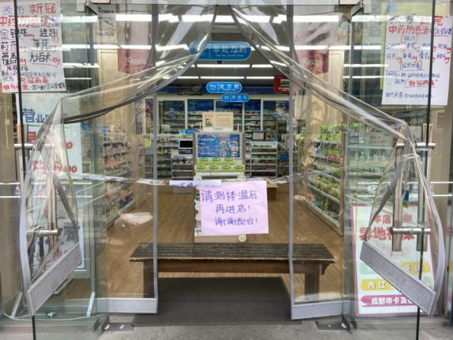 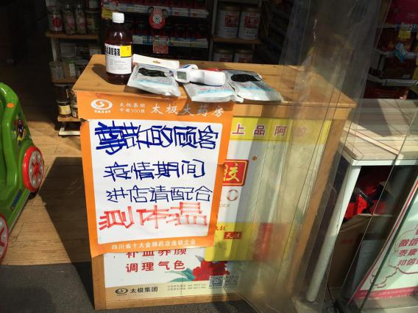  
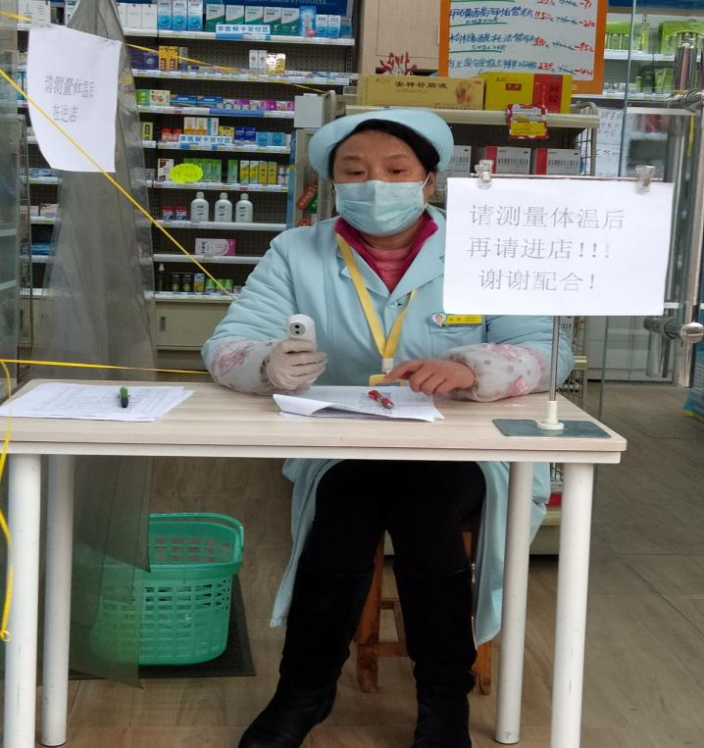  
3、所有退烧药必须在富顿平台实名登记后才能销售。  
4、必须将市场局、医保局、商务局联合发的31号文件，以及商会的2个紧急通知公示出来，张贴在橱窗玻璃上  
5.不得在网上销售退烧药。  
6、必须做到每个商品陈列位置上都有对应价签。  
请各门店严格按照以上要求执行，若督察组检查到有未按要求执行的门店，所有处罚由当事店员自行承担。  
**主题词： 规范顾客购药流程 通知 四川太极大药房连锁有限公司 2020年2月19日印发 打印：刘美玲 核对：谭莉杨**